МІНІСТЕРСТВО АГРАРНОЇ ПОЛІТИКИ ТА ПРОДОВОЛЬСТВА УКРАЇНИ

СУМСЬКИЙ НАЦІОНАЛЬНИЙ АГРАРНИЙ УНІВЕРСИТЕТ

ОСНОВИ ТВАРИННИЦТВА ТА ВЕТЕРИНАРНО-САНІТАРНОЇ ЕКСПЕРТИЗИ

МЕТОДИЧНІ ВКАЗІВКИ

до виконання лабораторної роботи на тему:
"Продуктивність сільськогосподарських тварин"

СУМИ 2012

МІНІСТЕРСТВО АГРАРНОЇ ПОЛІТИКИ ТА ПРОДОВОЛЬСТВА УКРАЇНИ

СУМСЬКИЙ НАЦІОНАЛЬНИЙ АГРАРНИЙ УНІВЕРСИТЕТ

Кафедра технології молока і м'яса

ОСНОВИ ТВАРИННИЦТВА ТА ВЕТЕРИНАРНО-САНІТАРНОЇ ЕКСПЕРТИЗИ

Методичні вказівки

до виконання лабораторної роботи на тему:
"Продуктивність сільськогосподарських тварин"
для студентів денної та заочної форми навчання
за спеціальністю 8.091707
"Технологія зберігання, консервування та переробки м'яса"

СУМИ - 2011

УДК 636.03
ББК 45

Укладачі: Тищенко В.І., доцент
Божко Н.В., доцент
Бердіна І.В., асистент

Методичні вказівки до виконання лабораторної роботи на тему: "Продуктивність сільськогосподарських тварин" для студентів денної та заочної форми навчання за спеціальністю 8.091707 "Технологія зберігання, консервування та переробки м'яса" - Суми: Сумський національний аграрний університет, 20 с. - 2010.

В методичних вказівках описано основи сільськогосподарських тварин. Висвітлено питання скотарства, конярства, свинарства, птахівництва, вівчарства, кролівництва, ветеринарної медицини. Для студентів технологічних спеціальностей.

РЕЦЕНЗЕНТИ: Опара В.О., к. с-г. н, доцент кафедри технології кормів і годівлі тварин
Уханова І.М., к. с-г. н, доцент кафедри технології молока і м‘яса

Друкується згідно з рішенням методичної ради інженерно-технологічного інституту Сумського національного аграрного університету.
Протокол № ____ від ”____” ____________ 2012 р.
Сумський національний аграрний університет, 2012.
ТЕМАТИЧНИЙ ПЛАН
№  п/п | Назва та зміст модулів  та їх елементів | Кількість  годин  дф/зф
1 | Модуль І: Вступ. Мета та завдання дисципліни. Анатомія і гістологія сільськогосподарських тварин. | 7/4
1.1 | Тема 1: Будова і функції організму сільськогосподарських тварин. Ознайомитись із загальними закономірностями будови скелета тварин та птиці. Вивчити його функції. | 2/1
1.2 | Тема 2: Вивчення будови, топографії і функціонального призначення скелетних м’язів і допоміжних органів м’язів (фасції, бурси, сезамовидні кістки). | 3/2
1.3 | Тема 3: Ознайомлення з будовою і функціями системи органів кровообігу, дихання та органів травлення. | 2/1
2 | Модуль ІІ: Основи тваринництва. Розведення Утримання та годівля сільськогосподарських тварин. | 17/4
2.1 | Тема 4: Продуктивність сільськогосподарських тварин. Методи вивчення та облік показників м’ясної продуктивності тварин та сільськогосподарської птиці різних видів. | 4/2
2.2 | Тема 5: Методи визначення та облік показників молочної, вовняної, смушкової, робочої та інших видів продуктивності тварин. | 2/-
2.3 | Тема 6: Утримання сільськогосподарських тварин. Зоогігієнічні вимоги до утримання тварин різного виду та віку залежно від системи утримання. | 5/-
2.4 | Тема 7: Основи розведення сільськогосподарських тварин. Методи розведення сільськогосподарських тварин. Оцінка тварин за статями. Види екстер’єру тварин. | 2/-
2.5 | Тема 8: Відгодівля сільськогосподарських тварин. Технологія вирощування і відгодівлі молодняку великої рогатої худоби. Технологія виробництва свинини. Технологія виробництва м’яса птиці. | 4/-
3 | Модуль ІІІ: Ветеринарно-санітарна експертиза і санітарія на підприємствах м’ясної промисловості. Профілактика захворювань сільськогосподарських тварин. Ветеринарно-санітарні вимоги до продуктів тваринництва. | 12/2
3.1 | Тема 9: Профілактика захворювань сільськогосподарських тварин. Інфекційні, паразитарні та незаразні хвороби. | 2/2
3.2 | Тема 10: Календарний план комплексних профілактичних заходів по захворюванню тварин. | 2/-
3.3 | Тема 11: Ветеринарно-санітарні вимоги до продукції тваринництва. Методика і техніка післязабійного дослідження туш і органів тварин. | 4/2
3.4 | Тема 12: Ознайомлення з діючими правилами ветеринарно-санітарної експертизи м’яса і м’ясопродуктів. | 4/2
Разом: |  | 36/10

Тема. Продуктивність сільськогосподарських тварин. Методи вивчення та облік показників продуктивності тварин та сільськогосподарської птиці різних видів (6 год.).
Мета роботи: 1. Вивчити методи визначення та облік показників молочної та м’ясної продуктивності тварин.
2. Вивчити методи визначення та облік вовняної, смушкової, робочої та інших видів продуктивності тварин.
3. Вивчення видів продуктивності дрібної рогатої худоби.
4. Вивчення видів продуктивності птиці.

Продуктивність - у широкому розумінні - здатність давати продукцію. Опираючись на знання із біології тварин, наука з розведення розробляє теорію й практичні заходи племінної роботи щодо всіх видів сільськогосподарських тварин і напрямів їхньої продуктивності. Сільськогосподарських тварин розводять для одержання певної продукції. Кожний вид тварин і порода здебільшого здатні до кількох видів продуктивності.
Різні види тварин мають різну продуктивність: молочну (ВРХ, ДРХ, свині, коні), м'ясну (ВРХ, свині, коні, птиці), м'ясо-сальну (ВРХ, ДРХ, свині), вовнову (ДРХ), смушкову (вівці, норка, тхори, песець та ін.), яєчну (птиці), робочу (коні) тощо. Кожний вид тварин і порода здебільшого здатні до кількох видів продуктивності.
Асортимент різноманітний (рис. 1): продукти, які використовують безпосередньо для харчування, — м'ясо, сало, молоко, яйця, риба, ікра; вироби харчової промисловості після переробки молока, м'яса, риби та яєць (сир, масло, кисломолочні продукти, ковбаси, бекон, консерви, порошки); сировина для легкої промисловості (шкури, шкіра, вовна, шовкове волокно, віск, пух, перо, роги, копита, кістки, казеїн); сировина для виготовлення медичних препаратів (шлунковий сік, кров, ендокринні залози, прополіс, бджолине молочко та ін.); гній і курячий послід; сперма продукція; ембріони; приплід; племінні тварини; робоча продуктивність.

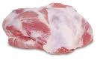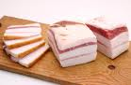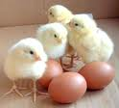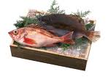
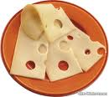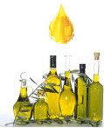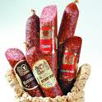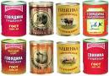
Рис. 1. Асортимент продукції.

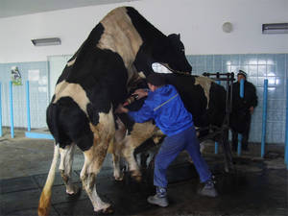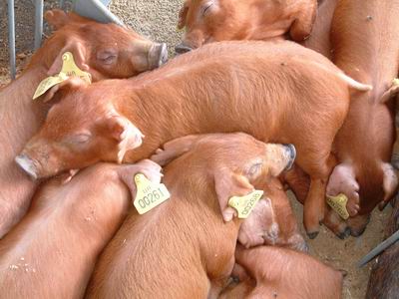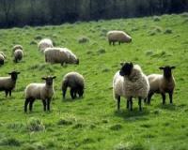

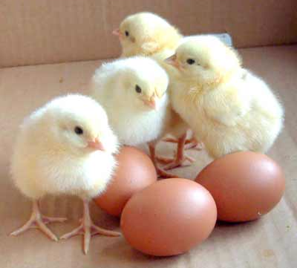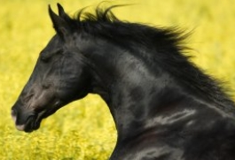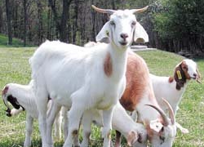
Рис. 2. Сільськогосподарські тварини.

Поняття продукція і продуктивність нетотожні. Продуктивність — це основна господарська властивість свійських тварин. Під продуктивністю сільськогосподарських тварин розуміють їхню здатність давати продукцію за певний період.
Продуктивність тварин є найважливішим показником, за яким ведуть племінну роботу. При добрих показниках генотипу, але низькій продуктивності тварину вибраковують. Оцінюють продуктивність за її кількістю та якістю на основі зоотехнічного обліку.
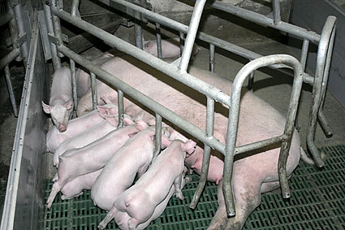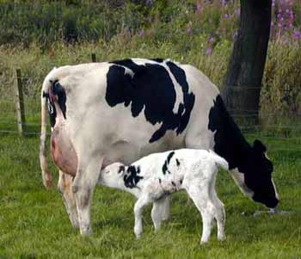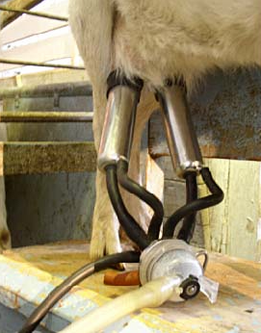
Рис. 3. Продуктивність різних тварин.

Вимірювання тварин - більш точний, об'єктивний, але допоміжний і не основний метод оцінки екстер'єру, що має дуже важливе значення для характеристики статури тварин окремих стад і порід, а також для запису тварин у ДКПТ (Державна книга племінних тварин).
Цифри, отримані при вимірі тварин (проміри), дають уявлення про кількісному вираженні окремих статей, але якісних особливостей розвитку всіх інших статей не характеризують.
Вимірювати тварин краще вранці до годування або через три години після нього. Вимірювання роблять на рівному майданчику в спокійному стані. При цьому важливо, щоб при погляді збоку праві ноги закривали ліві, а ззаду - задні закривали передні, тобто перебували б в одній площині. Голова не повинна бути ні низько опущеною, ні піднятою, не відхилятися в сторону.
Для вимірювання тварин використовують такі інструменти (рис. 4.): мірну палицю, мірний циркуль, мірну стрічку.
Мірна палиця - металева, порожня; всередину задвигається металевий стрижень. На стрижні є три шкали - висота, довжина, ширина.
У розкритому вигляді (при висунутому стержні) довжина її становить 184 см, висота 187 см, ширина 92 см. На палиці є дві рейки. Одна рейка кріпиться на стержні, а інша вставляється в гніздо повзунка, який пересувається по кожусі (циліндру) палиці.
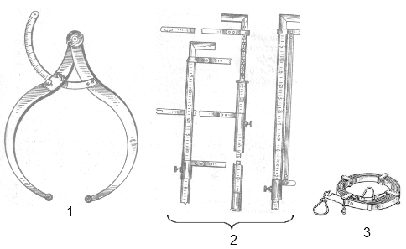
Рис 4. Інструменти для вимірювання тварин:
1 – мірний циркуль, 2 – мірна палиця. 3 – мірна стрічка.

При взятті висотних промірів мірна палиця повинна знаходитися в строго вертикальному положенні. Відлік поділок ведеться зверху вниз. Щоб взяти промір довжини, внутрішній стрижень висувається до кінця, верхню рейку відкидають в перпендикулярне положення, наклавши на потрібну точку, а нижню рейку відправляють вниз циліндра. Цифра, що стоїть на кордоні рухомого рейки, показує величину проміру.
При взяття промірів ширини і глибини грудей нижню рейку закріплюють гвинтом у верхнього кінця зовнішнього циліндра, внутрішній стрижень висувають настільки, щоб обидві рейки прийшли в зіткнення з потрібними точками на тілі тварини. Цифра на рухомому внутрішньому стержні, на його кордоні з зовнішнім циліндром, показує величину проміру.
Мірний циркуль (металевий) має дві рухомо-з'єднані між собою напівкруглі ніжки, кінці ніжок закінчуються кульками, щоб не поранити тварину, і диск (або дугу) з поділками. Величина шкали - 80 см. Рулетка (мірна стрічка) довжиною 3-5 м служить для визначення обхватів.
Перед використанням мірні інструменти потрібно оглянути і вивірити точність показань. Викривлення приладів (особливо палиці і рейок) веде до отримання неправильних відліків. Палицю і циркуль можна перевірити на лінійці з точно нанесеними на ній поділками.

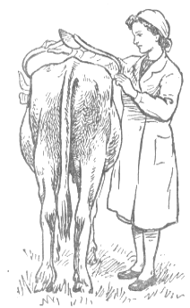
Рис. 5. Вимірювання ширини заду в сідничних буграх мірним циркулем

Взяття промірів сільськогосподарських тварин, см
Велика рогата худоба (рис. 6.):
1. висота в холці - відстань від землі по вертикалі до вищої точки холки (палицею);
2. висота в крижах - від найвищої точки крижів по вертикалі до землі (палицею);
3. глибина грудей - від холки до грудної кістки по вертикалі, дотичній до заднього кута лопатки (палицею);
4. коса довжина тулуба - від крайнього переднього виступу плечової кістки до крайнього заднього виступу сідничного бугра (палицею і стрічкою);
5. бічна (коса) довжина заду - від крайнього заднього виступу сідничного бугра до переднього виступу клубової кістки (циркулем);
6. ширина грудей за лопатками - по вертикалі, дотичній до заднього кута лопатки (палицею);
7. ширина заду в маклаках - у крайніх зовнішніх (бічних) точках клубових кісток (циркулем або палицею);
8. обхват грудей за лопатками - в площині, дотичній до задніх кутів лопаток (стрічкою);
9. обхват п'ястка - в нижньому кінці верхньої третини п'ястка (стрічкою);
10. довжина голови - від потиличного гребеня до носового дзеркала (циркулем);
11. довжина чола - від потиличного гребеня до лінії, що з'єднує внутрішні кути очей (циркулем);
12. ширина лоба (найбільша) - в найбільш віддалених точках очних орбіт (циркулем);
13. напівобхват заду - по горизонталі від бічного виступу лівого колінного суглоба (чашки) назад під хвіст і до тієї ж точки правого суглоба (стрічкою).

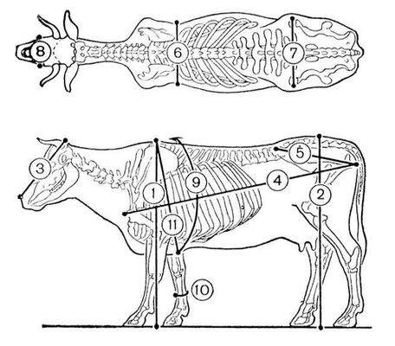
Рис. 6 – Проміри сільськогосподарських тварин:
1 - висота в холці: 2 - висота в крижах: 3 - довжина голови; 4 - коса довжина тулуба, 5 - коса довжина заду, 6 - ширина грудей за лопатками; 7 - ширина в маклаках; 8 - найбільша ширина чола; 9 – обхват грудей за лопатками; 10 - обхват п'ястка; 11 - глибина грудей.

Коні:
1. висота в холці;
2. висота нижчої точки спини;
3. висота в крижах;
4. висота грудей над землею - відстань до нижнього краю грудної кістки на висоті мечоподібного відростка;
5. глибина грудей;
6. ширина грудей в плечолопаткових суглобах - крайніх точках бічних зовнішніх виступів плечолопаткових зчленувань;
7. глибина грудей за лопатками;
8. обхват грудей;
9. коса довжина тулуба;
10. довжина голови;
11. довжина чола;
12. ширина голови (найбільша);
13. ширина крупа (в маклаках);
14. висота передньої ноги - від ліктьового суглоба до зап'ястного суглоба (стрічкою);
15. обхват п'ястка;
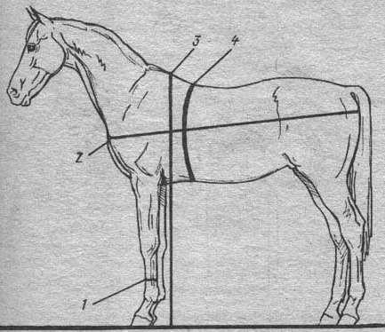
Рис. 7. - Основні проміри коня:
1 – обхват п’ясти, 2- коса довжина; 3 – висота в холці; 4 – обхват грудей.

Свині:
1. висота в холці;
2. обхват грудей за лопатками;
3. ширина грудей за лопатками;
4. глибина грудей;
5. довжина тіла - від потиличного гребеня до кореня хвоста (стрічкою).
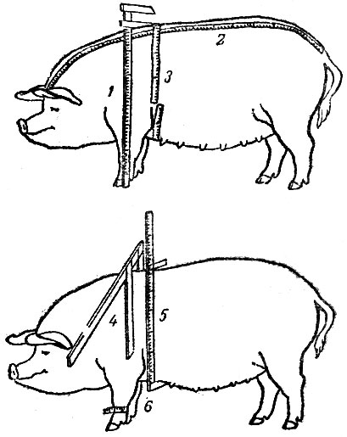
Рис. 8. - Взятие промеров:
1 - высота в холке; 2 - длина туловища; 3 - обхват груди; 4 - ширина груди; 5 - глубина груди; 6 - обхват пясти

Вівці:
1. висота в холці;
2. висота спини;
3. висота в крижах;
4. ширина грудей за лопатками;
5. ширина в маклаках;
6. обхват п'ястка;
7. довжина корпусу (вимірюється, як коса довжина тулуба).

Птиця:
1. довжина тулуба - від переднього виступу плече-лопатковий зчленування до заднього верхнього виступу сідничної кістки (стрічкою);
2. глибина грудей - від останнього шийного хребця до переднього краю кіля грудної кістки (циркулем);
3. ширина в плечах - між бічними точками плечового суглоба (циркулем);
4. обхват грудей - за крилами через передній кінець кіля і останній шийний хребець (стрічкою);
5. довжина кола - від переднього до заднього кінця кіля грудної кістки (стрічкою);
6. ширина таза - між зовнішніми поверхнями кульшового суглоба (циркулем);
7. довжина стегна, гомілки, плесна - у крайніх точках відповідних кісток;
8. кут грудей вимірюють кутоміром, що накладається перпендикулярно до грудної м'язі на відстані 1 см попереду кінця кіля грудної кістки.
На підставі результатів оцінки здійснюють добір для племінних цілей. При цьому принципи оцінки й добору тварин за продуктивністю залишаються однаковими: зіставлення фактичних показників із породними стандартами, які містяться в інструкціях з бонітування.
Молочну продуктивність свійських тварин оцінюють за лактацію. Під лактацією розуміють фізіологічну функцію материнського організму синтезувати і виділяти молоко протягом певного часу. У корів лактація продовжується від отелення до запуску. Лактаційний період у корів становить 255—305 днів і більше, овець — 120—150, кіз — 150—270, у кобил — 180—225 днів. Тривалість лактації залежить від тривалості сервіс- і сухостійного періодів. Сервіс-період у корів визначається часом від отелення (акту родів) до початку нової тільності (вагітності). Бажано, щоб цей період продовжувався 40—60 днів. За такої умови досягають високих надоїв за лактацію і щороку від корови одержують теля.
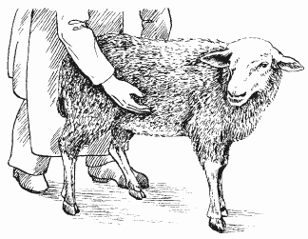
Рис. 4. Визначення суягності у вівці методом промацування.
У кінці тільності корів запускають (припиняють доїти). Час від запуску до наступного отелення називається сухостійним періодом, а тільних корів, яких не доять, — сухостійними. Тривалість оптимального сухостійного періоду у корів становить 45—60 днів, у кобил і кіз — 2—3 міс. Він необхідний для підготовки тварин до нової лактації (відновлення структури молочної залози, поповнення запасів тіла, відпочинок організму).
Найінтенсивніше утворюється молоко протягом перших 2—3 міс, потім надої тримаються майже на одному високому рівні, а на кінець лактації знижуються. Проте протягом лактації у різних тварин вони неоднакові. В цьому можна переконатися, побудувавши лактаційну криву — графічне зображення процесу лактації — принаймні кількох корів із однаковими (подібними) надоями за лактацію. Найбільш бажані такі надої, які характеризуються вирівняністю протягом усієї лактації. Це свідчить про конституціональну міцність тварин.
Молочну продуктивність корів визначають за весь період лактації та за перші 305 днів, якщо його тривалість перевищує цей строк. Корів із закінченою скороченою лактацією (не менше 240 днів) оцінюють за фактичний лактаційний період.
Основними показниками оцінки молочної продуктивності корів є: добовий надій, кг; надій за лактацію, кг; вміст жиру в молоці, %; вміст білка, %; кількість молочного жиру, кг; кількість білка, кг; надій за все життя, кг; швидкість молоковіддачі, кг/хв.
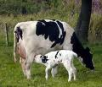
Рис. 5. Молочна продуктивність корови.

Молочну продуктивність корів оцінюють за всіма показниками на підставі даних контрольних добових надоїв, які проводять не рідше одного разу на місяць із визначенням вмісту в молоці жиру та білка.
Надій за лактацію (305 днів) обчислюють множенням контрольних добових надоїв, кг, на кількість дійних днів у кожному місяці з наступним додаванням одержаних результатів. Середній вміст жиру і білка в молоці за 305 днів або скорочену лактацію вираховують множенням відсотка жиру (білка) за кожний місяць на місячний надій, наступним додаванням результатів і діленням одержаної суми (кількості 1% за жиром чи білком молока) на фактичний надій за той же період. Кількість молочного жиру (білка), кг, за лактацію обчислюють діленням показника 1%-ного за вмістом жиру (білка) молока на 100.
Швидкість молоковіддачі, кг/хв.., у корів визначають на 4-му міс лактації діленням кількості надоєного молока, кг, на затрачений при цьому час, хв. Контрольне доїння проводять один раз на добу не раніше 12 год. від попереднього доїння.
На молочних фермах добирають корів, які за 305 днів лактації дають більше молока із підвищеним вмістом жиру і білка та із швидкою молоковіддачею. При цьому показники молочної продуктивності порівнюють із стандартом породи. Так, відповідно до стандарту для чорно-рябої породи надій за першу лактацію (305 днів) має становити 3250 кг, другу — 3600, за третю — 4000 кг із вмістом жиру в молоці 3,6 і білка — 3,2%. Швидкість молоковіддачі для корів планових молочних і м'ясо-молочних порід повинна становити 1,2—1,6 кг/хв.
Молочну продуктивність корів м'ясних порід оцінюють за живою масою молодняку у 6-місячному віці.

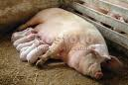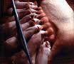
Рис. 5. Молочна продуктивність свиноматки.

Молочність свиноматок визначають за живою масою гнізда поросят на 21-й день.
М'ясність тварин, або м'ясна продуктивність, — дуже важлива ознака практично всіх сільськогосподарських тварин. Вона залежить від їхньої здатності рости і формувати своє тіло відповідного морфологічного та хімічного складу. М'ясну продуктивність оцінюють і обліковують при житті тварини та після забою.
Основними показниками прижиттєвої оцінки м'ясної продуктивності тварин є жива маса, прирости живої маси, категорії вгодованості й витрати кормів на 1 кг приросту при вирощуванні та відгодівлі.
Живу масу, загальний і середньодобовий прирости визначають на підставі зважування тварин (як при визначенні росту).
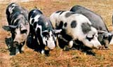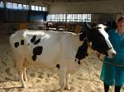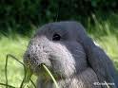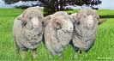
Рис. 6. Вгодованість тварин.
Вгодованість оцінюють у категоріях. У всіх видів тварин, крім свиней, виділяють дві категорії вгодованості: першу та другу. Тварин, які не відповідають вимогам державного стандарту за вгодованістю, відносять до худих (ГОСТ 5110-55 Крупный рогатый скот для убоя. Определение упитанности).
Свиней залежно від живої маси, товщини шпику та віку поділяють на п'ять категорій: перша — беконна, друга — м'ясна, третя — жирна, четверта — свинина від дорослих нежирних свиней, п'ята — м'ясо поросят (Державний стандарт).
При визначенні м'ясності велику рогату худобу відносять до чотирьох груп: доросла худоба —- корови, бички (бугаї), воли, телиці старше трьох років; корови-первістки — корови у віці до трьох років, що отелилися один раз; молодняк — бички, волики й телиці від 3-місячного віку до трьох років; телята — бички й телички у віці від 14 днів до 3 міс.
Молодняк великої рогатої худоби, крім того, поділяють на чотири класи: відбірний (жива маса понад 450 кг); перший (400—450); другий (350—400); третій (300—350 кг). Молодняк відбірного, першого та другого класів відносять до першої категорії вгодованості, а молодняк третього класу поділяють на першу і другу категорії.
Вгодованість великої рогатої худоби визначають при огляді та промацуванні відповідно до розвитку мускулатури і підшкірних жирових відкладень (Державний стандарт). Мускули оцінюють на стегнах, крупі, у ділянках попереку, спини й підгруддя (кобилки), звертаючи увагу на їхній об'єм, масивність, пружність. Жирові відкладення прощупують біля основи хвоста, на сідничних горбах, щупі, ребрах, мошонці у волів і спереду вим'я на животі у корів, позаду й спереду лопаток, на шиї, підгрудді, маклаках, у ділянці крижів, попереку та холки. Суперечки під час визначення вгодованості тварин вирішують при контрольному забої.
Основними показниками післязабійної оцінки м'ясних якостей тварин є забійна маса, забійний вихід, категорії, сорти й якість м'яса.
Забійна маса великої рогатої худоби та овець — це маса туші з підшкірним і внутрішнім жиром (принирковим, на брижі та сальнику). До неї не входять шкіра, голова, хвіст, внутрішні органи й ноги (передні до зап'ястя, задні до скакальних суглобів). У свиней забійна маса включає тушу Із головою, шкірою (без щетини) і внутрішнім жиром.
Під забійним виходом розуміють відсоткове відношення забійної маси тварини до її живої передзабійної (без годівлі та напування протягом 12—24 год.). Забійний вихід у свиней становить 70—82%, птиці — 72—82, кролів — 60—65, великої рогатої худоби молочних порід — 45—50, молочно-м'ясних — 55—60, м'ясних порід — 65—70, овець — 40—60%. На цей показник впливають вид, вгодованість, порода, стать і вік тварин.
Дві категорії м'яса визначають за розвитком мускулів і рівнем підшкірного жиру на туші, а сорти — за відрубами туші відповідно до Державного стандарту для кожного виду тварин.
На якість м'яса впливають співвідношення в туші м'яса й кісток, сала і м'яса, енергетична цінність, смакові якості. Особливо високо ціниться мармурове м'ясо. Мармуровість зумовлюється відкладанням жиру між м'язовими волокнами, що надає відрубам туші характерного вигляду.
При оцінці й доборі тварин у м'ясному скотарстві перевагу віддають тим, які мають високу енергію росту, великі середньодобові прирости живої маси із витратами на 1 кг його6—7 к. од. Жива маса таких тварин у 12—15-місячному віці має становити 400—450 кг.
Різна продуктивність у кожного виду сільськогосподарських тварин і добір в усіх галузях мають свою специфіку. Якщо в скотарстві основними показниками продуктивності є молочність і м'ясність, то в свинарстві — багатоплідність свиноматок, скороспілість, здатність до відгодівлі та якість свинини.
У вівчарстві існує велика кількість порід, які різняться за напрямом продуктивності. У тонкорунному вівчарстві добирають овець з урахуванням настригу чистої вовни, її довжини, тонини, звивистості, щільності, кольору, блиску, еластичності, пружності, виходу чистої вовни, вирівняності руна тощо. У напівтонкорунному вівчарстві, крім того, звертають увагу на скороспілість і форми будови тіла, особливо тих частин, які дають м'ясо кращої якості.
Шубних овець цінять за якість овчин: їхні розміри, легкість, міцність, співвідношення у вовні ості й пуху (бажано 1 : 5-7).
У смушковому вівчарстві особливість добору полягає в тому, що якість смушків оцінюють на ягнятах у віці 1—2 діб. Кращими вважають середньозавиткові — вальок і біб, менш цінними — вузькі, середні та широкі гривки, малоцінними — напівкільчасті й кільчасті, порочними — горошок, штороподібні й ласи.
У птахівництві яєчних курей оцінюють за несучістю за 40 і 72 тижні життя, масою яєць у 30 та 52 тижні, виводом курчат, збереженням, живою масою в 17 і 52 тижні, а м'ясних — за живою масою у 6, 18 та 52 тижні, несучістю за 34 і 60 тижнів життя, виводом курчат та їхнім виходом від несучки, збереженням, м'ясними формами, забійним виходом. Індиків, качок, гусей оцінюють за живою масою, несучістю, виводом і збереженням молодняку, м'ясними якостями, виходом пуху та пера (у гусей) тощо.
У конярстві важливим показником тварин при доборі є робоча продуктивність, яку визначають за тягловим зусиллям, швидкістю руху, кількістю виконаної роботи, потужністю та витривалістю.

Завдання 1. Ознайомитися із поняттям та методами оцінки продуктивності сільськогосподарських тварин.
Завдання 2. Ознайомитися із молочною продуктивністю та методами оцінки сільськогосподарських тварин.
Завдання 3. Ознайомитися із м’ясною продуктивністю та методами оцінки сільськогосподарських тварин.
Завдання 4. Ознайомитися із іншими видами продуктивності та методами оцінки сільськогосподарських тварин.
Питання для закріплення
- Що називають продуктивністю сільськогосподарських тварин?
- Якими показниками характеризується молочна продуктивність тварин?
- Які основні показники прижиттєвої м’ясної продуктивності тварин?
- Як визначається забійний вихід тварин?
- Як визначається забійна маса тварин?
- Як оцінюють вгодованість тварин?
- Які види продуктивності сільськогосподарських тварин Вам відомі?
- Дайте характеристику вовняній продуктивності овець.
- Дайте характеристику смушковій продуктивності овець.
- Що називають продуктивністю сільськогосподарських тварин?
- Якими показниками характеризується молочна продуктивність тварин?
- Які основні показники прижиттєвої м’ясної продуктивності тварин?
- Як визначається забійний вихід тварин?
- Як визначається забійна маса тварин?
- Як оцінюють вгодованість тварин?
- Які види продуктивності сільськогосподарських тварин Вам відомі?
- Дайте характеристику вовняній продуктивності овець.
- Дайте характеристику смушковій продуктивності овець.

Література
1 Методичні вказівки до лабораторних робіт з дисципліни: "Основи тваринництва і ветсанекспертизи". – К.: НУХТ, 1999. – 186 с.
2. Производственно-технический контроль и методы оценки мяса, мясо - и птицепродуктов: Справочник под ред. В. М. Горбатова, - М.: Пищевая промышленность, 1974.
3. Засуха Т.В., Зубець М.В., Сірацький Й.З. та ін. Розведення сільськогосподарських тварин з основами спеціальної зоотехнії. – К.: Аграрна наука, 2000. – 512 с.
4. Вертійчук А.І., Масенко М.І. Технологія виробництва продукції тваринництва – К.: Урожай, 1998. – 376 с.
5. Тваринництво. За ред. А.М. Жадана. – К: Урожай, 1997. – 390 с.
6. Цюцюс Г.П., Старчиков Н.И. Птицеводство. – М.: Агропромиздат, 1999. – 476 с.
7. Побат В.О., Маньковський А.Я. Технологія продуктів забою тварин. – К.: “Оріон”, 2000. – 361 с.
8. Панкратов А.А. Орлов О.В. Производство говядины на промышленной основе. – М.: Агропромиздат, 1994. –319 с.
9. Даниленко И.П., Микитюк П.В. Справочник по качеству продуктов животноводства. – К.: Урожай, 1988. –184 с.
10. Козиг П.П., Рогозин Г.М. Справочник по заготовкам скота и птицы. –М.: Агропромиздат, 1996.-198 с.
11. Практикум із свинарства і технології виробництва свинини /В.І. Герасимов, Л.М. Цицюрський, І.М. Домашенко, Г.С. Походня. За ред. В.І. Герасимова. – К.: Урожай, 1992. – 316 с.

Тищенко Василь Іванович
Божко Наталія Володимирівна
Бердіна Ірина Володимирівна

ОСНОВИ ТВАРИННИЦТВА ТА ВЕТЕРИНАРНО-САНІТАРНОЇ ЕКСПЕРТИЗИ

Методичні вказівки

до виконання лабораторної роботи на тему:
"Продуктивність сільськогосподарських тварин"
для студентів денної та заочної форми навчання
за спеціальністю 8.091707
"Технологія зберігання, консервування та переробки м'яса"

Суми, РВК Сумського національного аграрного університету, вул. Кірова, 160.

____________________________________________________________________
Підписано до друку Формат А5.
Умовн. друк. Арк.. 1,09. Тираж 100 пр.
____________________________________________________________________

